Лабораторная работа 4.
Динамическое программирование. Решение задач методом динамического программирования.
ЦЕЛЬ РАБОТЫ: освоить общие принципы решения задач методом динамического программирования, сравнить полученные решения задач с рекурсивным методом.
Задание 1
На языке С++ сгенерировать случайным образом строку букв латинского алфавита S₁ длиной 300 символов и S₂ длиной 250.

char* s1 = Task1(FIRST_LEN);
cout << "S1: " << endl;
for (int i = 0; i < FIRST_LEN; i++)
{
if (i % 50 == 0)
{
cout << "\n";
}
cout << s1[i];
}
cout << endl << endl;

srand(time(NULL) + 1);
char* s2 = Task1(SECOND_LEN);
cout << "S2: " << endl;
for (int i = 0; i < SECOND_LEN; i++)
{
if (i % 50 == 0)
{
cout << "\n";
}
cout << s2[i];
}
cout << endl << endl;
Листинг 1 – Листинг кода генерации строк

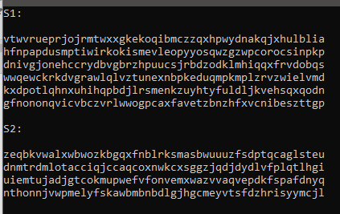
Рисунок 1 – Результат выполнения

Задание 2
Вычислить двумя способами (рекурсивно и с помощью динамического программирования) – Левенштейна для , где - длина строки , - строка, состоящая из первых символов строки . (копии экрана и код вставить в отчет).

#include "stdafx.h"

int min3(int x1, int x2, int x3)
{
return std::min(std::min(x1, x2), x3);
}

int levenshtein(int lx, const char x[], int ly, const char y[])
{
int** matr;
int w, left, top, left_top;
matr = new int* [lx];
for (int i = 0; i < lx; i++)
matr[i] = new int[ly];
matr[0][0] = 0;

for (int i = 1; i < lx; i++)
matr[i][0] = i;
for (int j = 1; j < ly; j++)
matr[0][j] = j;

for (int i = 1; i < lx; i++)
for (int j = 1; j < ly; j++)
{
w = x[i - 1] == y[j - 1] ? 0 : 1;
top = matr[i - 1][j];
left = matr[i][j - 1];
left_top = matr[i - 1][j - 1];
matr[i][j] = std::min(left_top + w, std::min(top + 1, left + 1));
}
return matr[lx - 1][ly - 1];
}

int levenshtein_r(int lx, const char x[],
int ly, const char y[])
{
int rc = 0;
if (lx == 0) rc = ly;
else if (ly == 0) rc = lx;
else if (lx == 1 && ly == 1 && x[0] == y[0]) rc = 0;
else if (lx == 1 && ly == 1 && x[0] != y[0]) rc = 1;
else rc = min3(
levenshtein_r(lx - 1, x, ly, y) + 1,
levenshtein_r(lx, x, ly - 1, y) + 1,
levenshtein_r(lx - 1, x, ly - 1, y) + (x[lx - 1] == y[ly - 1] ? 0 : 1)
);
return rc;
};

Листинг 2 – Levenshtein.cpp

clock_t t1 = 0, t2 = 0, t3 = 0, t4 = 0;
int lx = sizeof(s1);
int ly = sizeof(s2);

int s1_size[]{ FIRST_LEN / 25, FIRST_LEN / 20, FIRST_LEN / 15, FIRST_LEN / 10, FIRST_LEN / 5, FIRST_LEN / 2, FIRST_LEN };
int s2_size[]{ SECOND_LEN / 25, SECOND_LEN / 20, SECOND_LEN / 15, SECOND_LEN / 10, SECOND_LEN / 5, SECOND_LEN / 2, SECOND_LEN };

cout << "\n\n-- расстояние Левенштейна -----";
cout << "\n\n--длина --- рекурсия -- дин.програм. ---\n";

for (int i = 0; i < min(lx, ly); i++)
{
t1 = clock();
levenshtein_r(s1_size[i], s1, s2_size[i], s2);
t2 = clock();

t3 = clock();
levenshtein(s1_size[i], s1, s2_size[i], s2);
t4 = clock();
cout << right << setw(2) << s1_size[i] << "/" << setw(2) << s2_size[i]
<< " " << left << setw(10) << (t2 - t1)
<< " " << setw(10) << (t4 - t3) << endl;
}

system("pause");
return 0;
}
Листинг 3 – LevenshteinMain.cpp

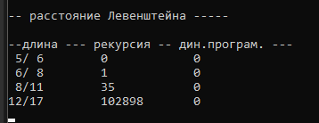
Рисунок 2 – Результат выполнения программы

Задание 3
Выполнить сравнительный анализ времени затраченного на вычисление дистанции Левенштейна для двух методов решения. Построить графики зависимости времени вычисления от . На рисунке 1.5 представлены графики зависимости времени вычисления от k. При вычислении расстояния Левенштейна, выводится k-я часть строки.

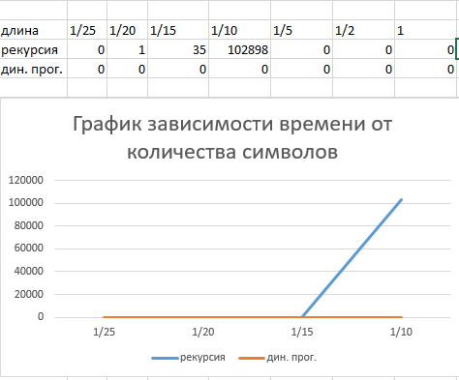
Рисунок 3 – График зависимости выполнения

Задание 4
Реализовать вручную пример вычисления дистанции Левенштейна при помощи рекурсивного алгоритма (в соответствии с вариантом).
2. | Том | Исток | 7*10, 10*18, 18*21, 21*28, 28*38, 38*49

- $L("Том",\text{"}\text{Исток}")$ $=\min\left\{\begin{aligned}&L("То","Исток")+1, \\ &L("Том","Исто")+1, \\ &L("То","Исто")+1.\end{aligned}\right.$

- $L("То",\text{"}\text{Исток}")$ $=\min\left\{\begin{aligned}&L("Т","Исток")+1, \\ &L("То","Исто")+1, \\ &L("Т","Исто")+1.\end{aligned}\right.$

- $L("Том",\text{"}Исто")$ $=\min\left\{\begin{aligned}&L(“То”,”Исто”)+1, \\ &L(“Том”,”Ист”)+1, \\ &L\left(“То”,”Ист”\right)+1.\end{aligned}\right.$

- $L("То",\text{"}\text{Исто}")$ $=\min\left\{\begin{aligned}&L("Т","Исто")+1, \\ &L("То","Ист")+1, \\ &L("Т","Ист").\end{aligned}\right.$

- $L("Т",\text{"}Исток")$ $=\min\left\{\begin{aligned}&L("","Исток")+1, \\ &L("Т","Исто")+1, \\ &L("","Исто")+1.\end{aligned}\right.$
$L("",\text{"}Исток")$ = 5.
$L("","Исто")$ = 4.

- $L("Т",\text{"}\text{Исто}")$ $=\min\left\{\begin{aligned}&L("","Исто")+1, \\ &L("Т","Ист")+1, \\ &L("","Ист")+1.\end{aligned}\right.$
$L("",\text{"}Исто")$ = 4.
$L("","Ист")$ = 3.

- $L("Том",\text{"}\text{Ист}")$ $=\min\left\{\begin{aligned}&L("То","Ист")+1, \\ &L("Том","Ис")+1, \\ &L("То","Ис")+1.\end{aligned}\right.$

- $L("То",\text{"}\text{Ист}")$ $=\min\left\{\begin{aligned}&L("Т","Ист")+1, \\ &L("То","Ис")+1, \\ &L("Т","Ис").\end{aligned}\right.$

- $L("Т",\text{"}\text{Ист}")$ $=\min\left\{\begin{aligned}&L("","Ист")+1, \\ &L("Т","Ис")+1, \\ &L("","Ис")+1.\end{aligned}\right.$

$L("",\text{"}Ист")$ = 3.
$L("","Ис")$ = 2.

- $L("Том",\text{"}Ис")$ $=\min\left\{\begin{aligned}&L("То","Ис")+1, \\ &L("Том","И")+1, \\ &L("То","И")+1.\end{aligned}\right.$

- $L("То",\text{"}\text{Ис}")$ $=\min\left\{\begin{aligned}&L("И","Ис")+1, \\ &L("Ис","И")+1, \\ &L("И","И") + 1.\end{aligned}\right.$

- $L("Т",\text{"}\text{Ис}")$ $=\min\left\{\begin{aligned}&L("","Ис")+1, \\ &L("Т","И")+1, \\ &L\left("","И"\right)+1.\end{aligned}\right.$
$L("",\text{"}\text{Ис}")$ = 2.
$L("","И")$ = 1.
L(“Т”, “И”) = 1
Нетрудно убедиться, что для превращения слова «» в слово «Ис» достаточно вставить 2 буквы.
Нетрудно убедиться, что для превращения слова «» в слово «И» достаточно вставить 1 букву.
Нетрудно убедиться, что для превращения слова «Т» в слово «И» достаточно заменить 1 букву.

- $L("Том",\text{"}\text{И}")$ $=\min\left\{\begin{aligned}&L("То","И")+1, \\ &L("Том","")+1, \\ &L\left("То",""\right)+1.\end{aligned}\right.$
$L("Том",\text{"}")$ = 3.
$L("То","")$ = 2.
Нетрудно убедиться, что для превращения слова «Том» в слово «» достаточно вставить 3 буквы.
Нетрудно убедиться, что для превращения слова «То» в слово «» достаточно вставить 2 буквы.

- $L("То",\text{"}\text{И}")$ $=\min\left\{\begin{aligned}&L("Т","И")+1, \\ &L("То","")+1, \\ &L\left("Т",""\right)+1.\end{aligned}\right.$
$L("То",\text{"}")$ = 2.
$L("Т","")$ = 1.
L(“Т”, “И”) = 0

- L(“Т”, “И”) = min(2,2,1) =1
- L(“То”, “И”) = min(3,3,2) = 2
- L(“Том”, “И”) = min(4,4,3) = 3
- L(“Т”, “Ис”) = min(3,3,2) = 2
- L(“То”, “Ис”) = min(4,4,3) = 3
- L(“Том”, “Ис”) = min(5,5,4) = 4
- L(“Т”, “Ист”) = min(4,4,3) = 3
- L(“То”, “Ист”) = min(2,3,2) = 2
- L(“Том”, “Ист”) = min(5,5,4) = 4
- L(“Т”, “Исто”) = min(4,3,4) = 3
- L(“То”, “Исто”) = min(3,3,2) = 2
- L(“Том”, “Исто”) = min(2,4,3) = 2
- L(“Т”, “Исток”) = min(4,4,4) = 4
- L(“То”, “Исток”) = min(5,2,3) = 2
- L(“Том”, “Исток”) = min(4,4,3) = 3
Таким образом самая короткая дистанция Левенштейна составляет 3 шага: удалить, удалить, заменить.

Задание 5
Выполнить сравнительный анализ времени затраченного на решение задачи об оптимальной расстановке скобок при умножении нескольких матриц для двух методов решения (рекурсивное решение, динамическое программирование).
#include "stdafx.h"
#include <cmath>
#include <memory.h>
#include <ctime>
#include <iostream>
#include "MultyMatrix.h" // умножение матриц

#define N 6

int main()
{
clock_t t1 = 0;
clock_t t2 = 0;
clock_t t3 = 0;
clock_t t4 = 0;
int Mc[N + 1] = { 100,15,20,43,70,40,71 }, Ms[N][N], r = 0, rd = 0;

memset(Ms, 0, sizeof(int) * N * N);
t1 = clock();
r = OptimalM(1, N, N, Mc, OPTIMALM_PARM(Ms));
t2 = clock();
setlocale(LC_ALL, "rus");
std::cout << std::endl;
std::cout << std::endl << "-- расстановка скобок (рекурсивное решение) " << std::endl;
std::cout << std::endl << "затраченное время(сек): " << ((double)(t2 - t1)) / ((double)CLOCKS_PER_SEC) << std::endl;
std::cout << std::endl << "размерности матриц: ";
for (int i = 1; i <= N; i++) std::cout << "(" << Mc[i - 1] << "," << Mc[i] << ") ";
std::cout << std::endl << "минимальное количество операций умножения: " << r;
std::cout << std::endl << std::endl << "матрица S" << std::endl;
for (int i = 0; i < N; i++)
{
std::cout << std::endl;
for (int j = 0; j < N; j++) std::cout << Ms[i][j] << " ";
}
std::cout << std::endl;

memset(Ms, 0, sizeof(int) * N * N);
t3 = clock();
rd = OptimalMD(N, Mc, OPTIMALM_PARM(Ms));
t4 = clock();
std::cout << std::endl
<< "-- расстановка скобок (динамичеое программирование) " << std::endl;
std::cout << std::endl << "затраченное время(сек): " << ((double)(t4 - t3)) / ((double)CLOCKS_PER_SEC) << std::endl;
std::cout << std::endl << "размерности матриц: ";
for (int i = 1; i <= N; i++)
std::cout << "(" << Mc[i - 1] << "," << Mc[i] << ") ";
std::cout << std::endl << "минимальное количество операций умножения: "
<< rd;
std::cout << std::endl << std::endl << "матрица S" << std::endl;
for (int i = 0; i < N; i++)
{
std::cout << std::endl;
for (int j = 0; j < N; j++) std::cout << Ms[i][j] << " ";
}
std::cout << std::endl << std::endl;
system("pause");

return 0;
}

Листинг 5 – Matrix.cpp
#include "stdafx.h"
#include <memory.h>

// расстановка скобок (рекурсия)
#define INFINITY 0x7fffffff
#define NINFINITY 0x80000000
int OptimalM(int i, int j, int n, const int c[], int* s)
{
#define OPTIMALM_S(x1,x2) (s[(x1-1)*n+x2-1])
int o = INFINITY;
int bo = INFINITY;
if (i < j)
{
for (int k = i; k < j; k++)
{
bo = OptimalM(i, k, n, c, s) + OptimalM(k + 1, j, n, c, s) + c[i - 1] * c[k] * c[j];
if (bo < o)
{
o = bo;
OPTIMALM_S(i, j) = k;
}
}
}
else o = 0;
return o;
#undef OPTIMALM_S
};

// расстановка скобок (динамическое программирование)
int OptimalMD(int n, const int c[], int* s)
{
#define OPTIMALM_S(x1,x2) (s[(x1-1)*n+x2-1])
#define OPTIMALM_M(x1,x2) (M[(x1-1)*n+x2-1])
int* M = new int[n * n], j = 0, q = 0;
for (int i = 1; i <= n; i++)
OPTIMALM_M(i, i) = 0;
for (int l = 2; l <= n; l++)
{
for (int i = 1; i <= n - l + 1; i++)
{
j = i + l - 1;
OPTIMALM_M(i, j) = INFINITY;
for (int k = i; k <= j - 1; k++)
{
q = OPTIMALM_M(i, k) + OPTIMALM_M(k + 1, j) + c[i - 1] * c[k] * c[j];
if (q < OPTIMALM_M(i, j))
{
OPTIMALM_M(i, j) = q; OPTIMALM_S(i, j) = k;
}
}
}
}
return OPTIMALM_M(1, n);
#undef OPTIMALM_M
#undef OPTIMALM_S
};

Листинг 5 - MultiMatrix.cpp

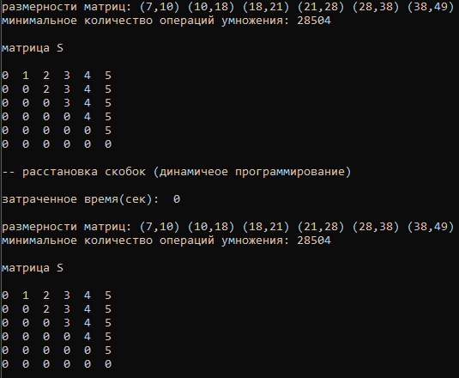
Рисунок 4 – выполнение программы
Скобки расставляются по принципу «сначала внешние – затем внутренние». Имеется 6 матриц, вот их размерность:
А1=7*10,
А2=10*18,
А3=18*21,
А4 =21*28,
А5 =28*38,
А6 =38*49.
 | 1 | 2 | 3 | 4 | 5 | 6
1 | 0 | 1 | 2 | 3 | 4 | 5
2 | 0 | 0 | 2 | 3 | 4 | 5
3 | 0 | 0 | 0 | 3 | 4 | 5
4 | 0 | 0 | 0 | 0 | 4 | 5
5 | 0 | 0 | 0 | 0 | 0 | 5
6 | 0 | 0 | 0 | 0 | 0 | 0
Найдем элемент (1,6) в матрице S, он равен 5. Это означает, что точка разрыва между 1-ой и 6-ой матрицей находится после 5-ой матрицы.
Точку разрыва между первой и пятой матрицей определяет элемент (1,5). Он равен 4. Следовательно разрыв будет после 4-ой матрицы.
Далее берем элемент (1,4) и получаем, что он равен 3.
Возьмем элемент (1,3) и он равен 2.
Возьмем элемент (1,2) и он равен 1.
((((A1*A2)*A3) *A4) *A5) *A6
Это выражение и есть конечное.
Полученная расстановка скобок позволяет получить минимальное количество операций умножения, равное 28504.
Вывод: в результате выполнения лабораторной работы были освоены общие принципы решения задач методом динамического программирования. Были изучены его основные этапы и принципы работы алгоритмов. Были рассмотрены примеры решения задач методом динамического программирования и сравнены с рекурсивным методом.

